Planinsko društvo Domžale  Mladinski odsek   |  |  |  |  |  |  | POROČILO O  IZLETU, POHODU, TURI |  |  |  |  |  |  |  | 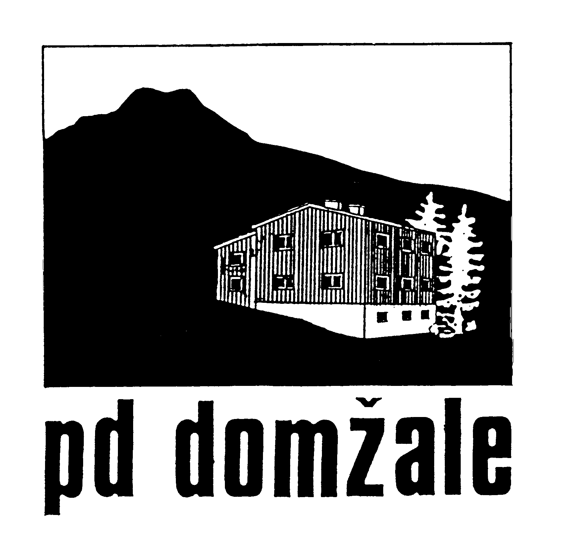
Izlet, tura: |  | Orientacijski Izlet v okolici Kamnika
Datum: | 19. 11. 2011 |  |  |  |  | Št. udeležencev: |  |  |  | 82 |  | Št. vodnikov: |  |  |  |  | 9
Št. Pomočnikov:  Imena vodnikov: |  |  |  | __4___  Jernej Južna, Maja Petarka, Maja Pirc, David Češka, Tin Pelc, Tadeja Češka, Dušan Prašnikar, Špela Pirnat, Angelina
Vreme in druge razmere na poti: |  |  |  |  |  |  |  | Megleno, mrzlo
Startali smo pri koči turističnega društva Volčji potok. Na žalost kljub mrazu nismo molgi vanjo ker naj bi bila rezervirana. Ker je bil to orientacijski izlet, sem udeležence razdelil v 14 ločenih skupin, ter jih na 4 minute spuščal na progo. Najstarejši so odšli na progo brez spremstva, malo mlajši pa v spremstvu mladinca ter bivše gorniške šole, ki so zaradi pomanjkanja vodnikov zelo olajšali izvedbo izleta. Seveda so imeli mojo telefonsko številko ter jasne napotke če se izgubijo, poznali pa so tudi lokacijo cilja. Na živi kontrolni točki jih je pričakal Jernej, ki je omogočil tudi tehnično izvedbo izleta. Cilj je bil na igrišču pri CIRIUSu. Omogočal je prostor za igro, na žalost pa ni bilo ogrevanih prostorov za tiste, ki smo čakali na cilju. Zaradi nizkih temperatur nas je kar malo zeblo.

Posebnosti:
Razen tega, da je večino na startu in cilju zeblo ter nekaj udrgnin večjih posebnosti ni bilo. Na žalost zaradi spleta okoliščin in pomanjkanja časa pred izletom toplega čaja na cilju ni bilo.

Na opisu poti je bilo nekaj napotkov odvisnih od poznavanja strani neba. Ker vse skupine niso imele kompasa, so imeli kar nekaj težav pri določitvi prave smeri. Na analizi smo se zato odločili, da se kupi nekaj poceni kompasov prav za take priložnosti.

Stroški : |  |  | avtobus: 298€ (Kam-Bus)  nagrade, karte, kopiranje: 50 €  topel napitek za vodnike (Florjan): 7 €
Skupaj stroški: |  |  | 355 €
Skupaj prihodki: |  |  | 518 €
Razlika: |  |  | + 163 €
Priloge: |  |  | prijavnica, seznam udeležencev, seznam skupin, zemljevid
Poročilo pripravil: |  |  |  | David Češka |  |  |  |  |  |  |  | Datum: |  | 5. 12. 2011

